

**软件工程导论——需求分析**

**院 系：计算机科学与技术学院**

**指导教师： 石秀金**

**学 生： 211310401陈燕玲**

**211310406刘筱芊**

**211310302段润依**

目录

1引言 2

1.1编写目的 2

1.2背景 2

2任务概述 3

2.1目标 3

2.2用户的特点 3

2.3假定和约束 4

3需求规定 4

3.1 对功能的规定 4

3.1.1 菜品展示 4

3.1.2 公告模块 6

3.1.3 个人中心 7

3.2对性能的规定 8

3.2.1 时间特性要求 8

3.2.2 灵活性 8

3.3输入输出要求 9

3.4数据管理能力要求 9

3.5故障处理要求 10

3.6其他专门要求 10

4运行环境规定 10

4.1设备 10

4.2 支持软件 10

**1引言**

**1.1编写目的**

这份文档将为整个团队提供清晰的方向，帮助项目团队成员更好地理解项目的范围、目标和工作任务。通过明确项目计划，可以降低风险，提高项目的可控性和成功交付的可能性。

项目团队成员：这份文档将提供一个全面的项目蓝图，帮助团队成员理解各自的角色和任务，提高开发效率和软件产品成果质量。

这份计划将作为整个项目的指导文件，确保所有利益相关方在项目开发过程中能够保持透明度和一致性。

**1.2背景**

**本项目的名称：**饭典咯——以帮助用户进行用餐选择为核心的小程序

**提出者及开发者：**卓越软件2102刘筱芊、陈燕玲、段润依

**用户：**学生、教职工或其他在学校食堂就餐的人群

**计算中心：**使用微信开发者工具开发并上传

目前校内尚未存在一款食堂相关的应用。经过调研，我们了解到学生方面和食堂方面对此类应用都有较大的需求。调研结果可反映出以下问题：

学生方面（通过问卷进行调研，共收集到226份问卷，括号内为觉得有此种问题的学生占全部调研学生的占比）：

一、缺少一个直观了解全部菜品的途径。（94.3%）

二、无法及时获取食堂最新信息。（86.3%）

三、缺少对食堂的建议和反馈渠道。（91.9%）

分析数据可知，近九成学生都认为目前校内存在上述问题。

食堂方面(通过与食堂工作人员和食堂经理进行沟通交流得知)：

一、菜品难以直观展示

二、信息无法及时传达

三、难以收集沟通与反馈

四、宣传成本高，目前采用易拉宝形式进行宣传，宣传效率低。

同时，与食堂经理的交流过程中，食堂经理也提出了希望能建立一个多媒体渠道展示食堂菜品和加强食堂和学生之间信息交互的倡议。

通过对调研结果分析，我们发现不论是学生还是食堂，对加强食堂和学生之间信息交互及解决其他食堂相关问题的需求非常大，而这也是“饭典咯”微信小程序开发的出发点。

**2任务概述**

**2.1目标**

这项软件开发旨在创建一个名为“饭典咯”的微信小程序，为学生、教职工或校内食堂就餐人群提供便利。该软件的应用目标主要包括：

提供用户直观了解全部菜品的途径，解决校园内菜品信息的不透明性问题。

及时传达食堂的最新信息，包括公告、活动、新品等，解决用户无法获取食堂信息的问题。

提供建议和反馈渠道，供师生向食堂管理者提出意见和建议，解决难以收集沟通与反馈的问题。

背景材料显示，当前校园内尚未有类似的食堂相关应用。通过与学生和食堂工作人员沟通交流，发现了双方对于改善食堂信息交互和菜品展示的迫切需求。该软件作为一个独立的微信小程序，旨在填补校园内食堂信息不透明的空白，并与校园内其他系统无直接关联。

**2.2用户的特点**

最终用户包括校内学生、教职工等食堂就餐人群。预期用户操作人员具备一般的智能手机应用操作水平，无需专门的技术专长。对维护人员的教育水平和技术专长未有特殊要求。软件的预期使用频度因用户用餐频率和需求差异而异，可能出现日常使用或间断性使用情况。

**2.3假定和约束**

在进行本软件开发工作时，存在一些假定和约束：

经费限制：开发工作受到一定经费限制，需要在可接受的经费范围内完成。

开发期限：存在开发期限，即需在规定的时间内完成软件的开发、测试和上线工作。

技术要求：需要使用微信开发者工具进行开发，并在微信平台上进行上传和部署。前端开发需要使用HTML、CSS、JavaScript等技术，后端涉及Java、Node.js等。

**3需求规定**

**3.1 对功能的规定**

本小程序包括菜品展示模块、菜品分类模块、公告模块以及用户中心模块。功能概览如下图所示：

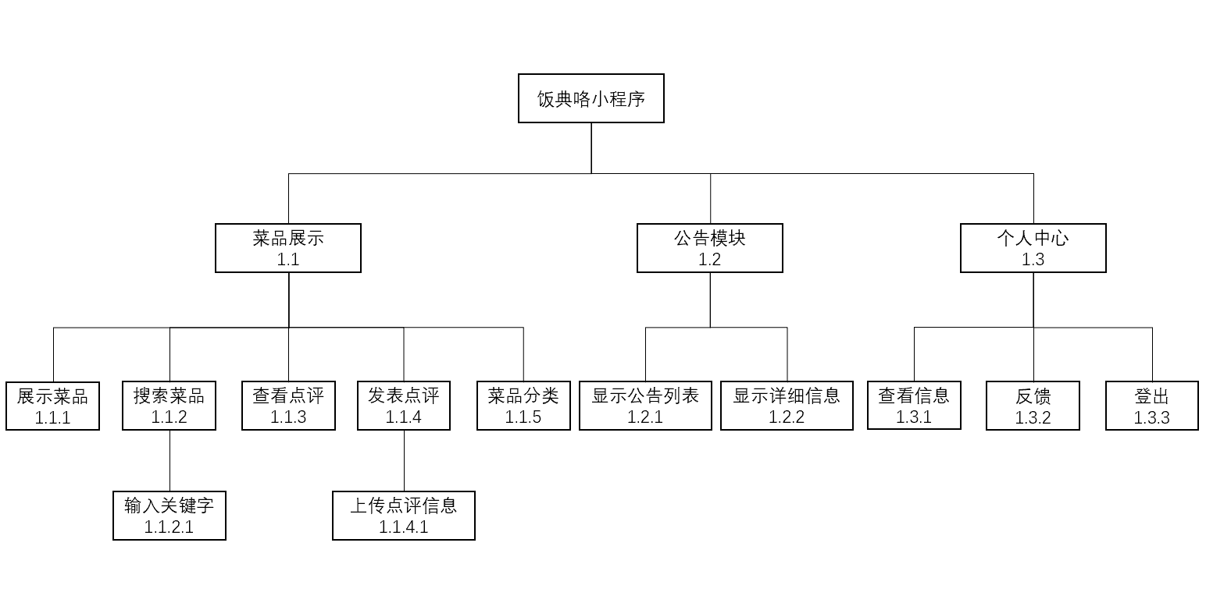

图3-1 饭典咯小程序功能概览

**3.1.1 菜品展示**

表 3-1 菜品展示模块功能描述

|  |  |  |
| --- | --- | --- |
| 功能编号 | 功能名称 | 功能描述 |
| 1.1.1 | 展示菜品 | 用户可以在菜品展示页面看到菜品列表，并查看菜品详细信息 |
| 1.1.2 | 搜索菜品 | 用户可以通过关键字搜索查找菜品 |
| 1.1.3 | 查看点评 | 用户可以看到关于菜品的全部点评 |
| 1.1.4 | 发表点评 | 用户可以发表关于某道菜的点评 |
| 1.1.5 | 菜品分类 | 用户可以通过分类筛选出不同种类的菜品 |

表 3-2 菜品展示模块说明

|  |  |  |  |  |
| --- | --- | --- | --- | --- |
| 功能编号 | 功能名称 | 输入 | 处理 | 输出 |
| 1.1.1 | 展示菜品 | 展示菜品请求 | 获取全部菜品列表 | 显示菜品列表 |
| 1.1.2 | 搜索菜品 | 关键字 | 通过关键字检索菜品列表 | 显示搜索后菜品列表 |
| 1.1.3 | 查看点评 | 查看点评请求 | 获取全部点评信息 | 显示点评信息 |
| 1.1.4 | 发表点评 | 点评信息 | 系统添加新点评到数据库中 | 反馈发表结果 |
| 1.1.5 | 菜品分类 | 分类筛选类别 | 根据类别筛选出菜品列表 | 显示分类后菜品列表 |

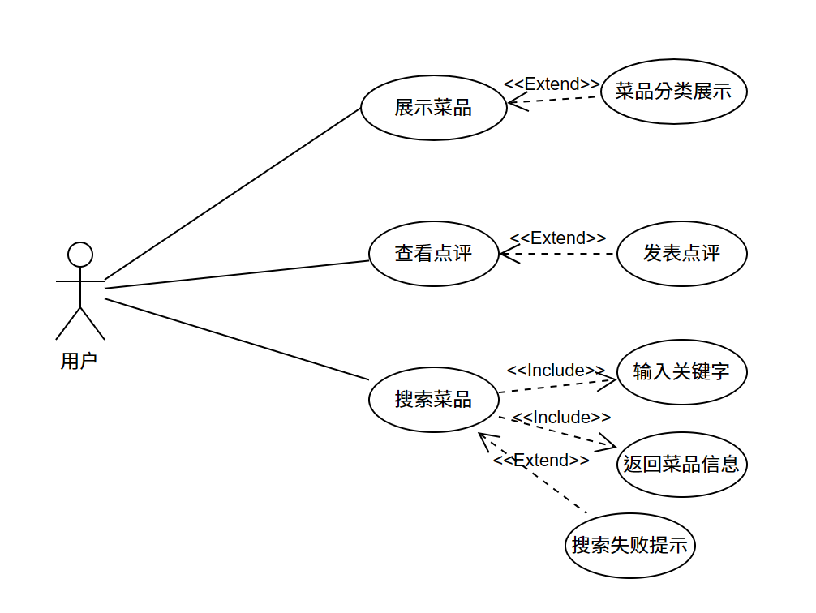

图3-2 菜品展示模块用例图

**3.1.2 公告模块**

表 3-3 公告模块功能描述

|  |  |  |
| --- | --- | --- |
| 功能编号 | 功能名称 | 功能描述 |
| 1.2.1 | 显示公告列表 | 用户可以查看当前全部通知及公告 |
| 1.2.2 | 显示详细信息 | 选择某一公告即可查看详细信息 |

表 3-4 公告模块说明

|  |  |  |  |  |
| --- | --- | --- | --- | --- |
| 功能编号 | 功能名称 | 输入 | 处理 | 输出 |
| 1.2.1 | 显示公告列表 | 获取公告列表请求 | 获取全部公告列表 | 显示公告列表 |
| 1.2.2 | 显示详细信息 | 公告id | 检索公告详细信息 | 显示详细公告信息 |

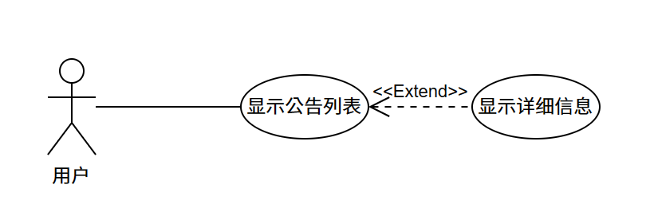

图3-3 公告模块用例图

**3.1.3 个人中心**

表 3-5 个人中心模块说明

|  |  |  |
| --- | --- | --- |
| 功能编号 | 功能名称 | 功能描述 |
| 1.3.1 | 查看个人信息 | 用户可以查看自己的个人信息 |
| 1.3.2 | 反馈 | 用户可以发送反馈给管理者 |
| 1.3.3 | 登出 | 用户可以登出此微信账号 |

表 3-5 个人中心模块说明

|  |  |  |  |  |
| --- | --- | --- | --- | --- |
| 功能编号 | 功能名称 | 输入 | 处理 | 输出 |
| 1.3.1 | 查看个人信息 | 查看个人信息请求 | 获取个人信息 | 显示个人信息 |
| 1.3.2 | 反馈 | 反馈信息 | 将反馈信息添加到数据库中 | 提示反馈成功与否 |
| 1.3.3 | 登出 | 登出请求 | 账号登出 | 登录页面 |

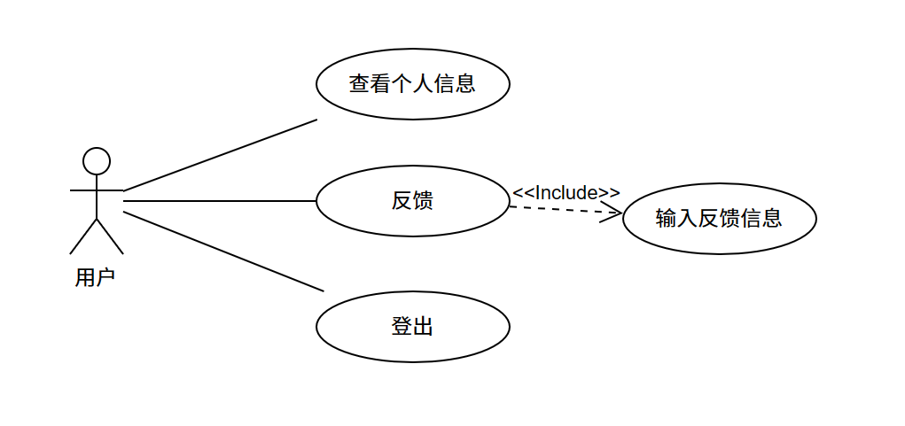

图3-4 个人中心模块用例图

**3.2对性能的规定**

**3.2.1 时间特性要求**

**1. 响应时间：** 用户交互操作的响应时间应控制在数秒以内，以提供良好的用户体验。页面应在2-3秒内加载完成。搜索功能应在1-2秒内返回结果。

**2. 数据的转换和传送时间：**数据在系统内部和与外部系统之间的传输时间应最小化。系统与数据库之间的数据查询和更新应尽量减少传输时间。

**3. 其他时间特性：**系统应对高并发情况和突发访问进行合理的负载均衡和性能优化。

### 3.2.2 灵活性

**1．运行环境的变化：**软件应适应不同的运行环境，包括不同机型和微信版本，确保软件在多种环境下具有稳定性和兼容性。

**2. 计划的变化或改进：**软件开发计划应具有一定的灵活性，能够适应变化或改进。采用敏捷开发方法，引入迭代开发和持续集成，使软件能够及时响应变化和改进需求。

**3．总体灵活性设计：**采用模块化的软件架构，使得各个模块之间相对独立，容易替换或升级。考虑未来需求的变化，设计可扩展的组件和接口，以便系统在后续版本中进行功能扩展。

**3.3输入输出要求**

文本以UTF-8编码，图片以常见格式如JPEG、PNG等，菜品价格以小数点后两位精度显示

**输入：**

**1.** **搜索关键字：**

媒体： 文本数据

格式： 字符串

数值范围： 不超过20个字符

精度： 无

**2. 评论内容：**

媒体： 文本数据

格式： 字符串

数值范围： 不超过100个字符

精度： 无

**输出：**

**2. 搜索结果列表：**

媒体： 结构化数据，可以是JSON格式

格式： 包含每个菜品的详细信息，如菜品名称、价格、描述等

数值范围： 无

精度： 无

**3. 菜品展示列表**

媒体： 结构化数据，可以是JSON格式

格式： 包含每个菜品的详细信息，如菜品名称、价格、描述等

数值范围： 无

精度： 无

**4. 分类展示列表**

媒体： 结构化数据，可以是JSON格式

格式： 包含每个菜品的详细信息，如菜品名称、价格、描述等

数值范围： 无

精度： 无

**5. 评论列表：**

媒体： 结构化数据，可以是JSON 格式

格式： 包含每条评论的详细信息，如评论内容、评分、用户信息、时间戳等

数值范围： 无

精度： 无

## 3.4数据管理能力要求

文档和记录数量：菜品信息、公告记录、评论信息，用户反馈等，预计以百至千计。

大小规模：菜品图片大小、文本信息长度、数据库记录大小等需可控。

存储估算：预计以GB级别存储数据，根据用户增长估算数据容量。

## 3.5故障处理要求

软件故障：要求定期的备份和恢复机制，保障数据安全。

硬件故障：要求对服务器和存储设备的冗余备份和故障转移。

性能后果：故障情况下，保障系统的稳定运行，避免数据丢失或损坏。

## 3.6其他专门要求

安全保密：用户信息加密存储，保障个人隐私。

使用方便性：简洁易用的用户界面设计，提供清晰操作指南。

可维护性、可补充性：模块化设计，易于后期维护和功能扩展。

易读性、可靠性：代码注释、质量保证流程，确保软件的可靠性和易读性。

运行环境可转换性：适配不同终端，确保跨平台运行稳定性。

# 4运行环境规定

## 4.1设备

内存容量：足够的内存来支持小程序的运行，几百兆字节到数千兆字节。

联机或脱机：支持联机运行。

媒体及其存储格式：存储媒体格式如图片等。

设备型号和数量：支持常见型号的智能手机、平板电脑。

输入设备：依赖于设备类型，通常是触摸屏。

输出设备：通常为屏幕。

## 4.2 支持软件

操作系统：支持多个操作系统，包括 iOS 和 Android。具体支持的版本根据微信官方文档来确定。

开发环境：微信开发者工具。

运行环境：微信内部。